Video 1: Říkadlo Pekař
Video 2: Říkadlo Pepíku
- Přečtěte si říkadla a odhalte vetřelce, kteří do nich nepatří.

Pekař Pepíku
Pekař peče chleba housky, Pepíku, kuk Pepíku,
uštipuje kočka kousky. copak děda dělá babka?
Pekařka mu večer pomáhá, Sedí doma dole na peci
zima uštipují oba dva. a strouhá si hrušky jabka.

- Přiřaďte k říkadlům vhodné ilustrace.
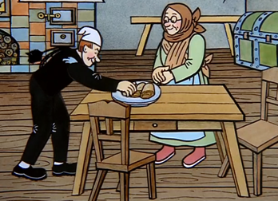
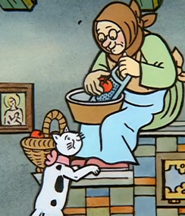
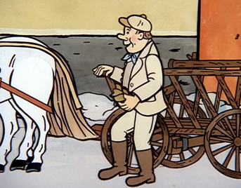
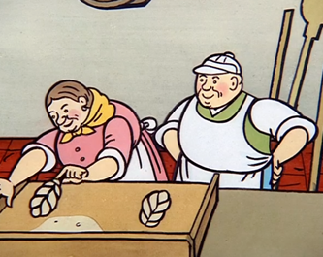

- Spojte do dvojic obrázky, které k sobě mohou patřit a řekněte, proč si to myslíte.
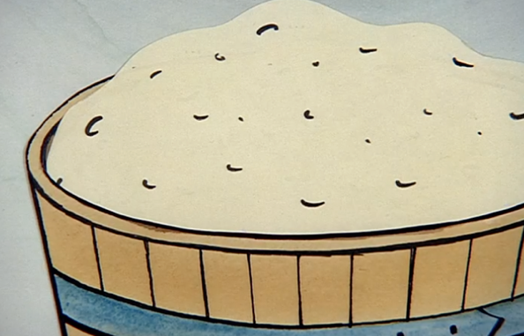
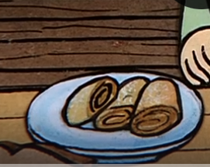

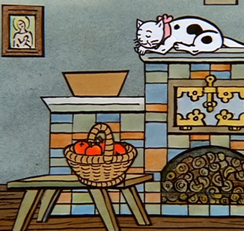
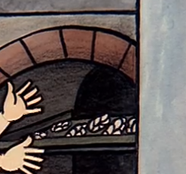

- Očíslujte housky podle velikosti. Kterou housku upekl pekař ráno a kterou večer?
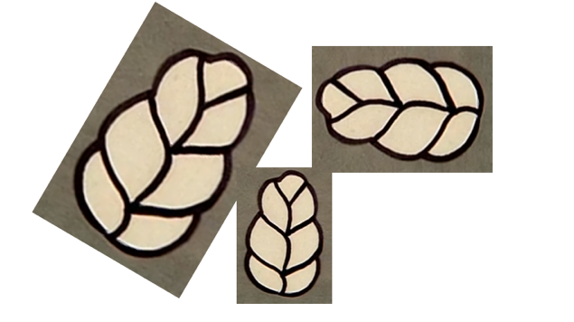

- Pojmenujte povolání na obrázcích. Z nabídky dole vyberte a připojte slova, která označují, co dělají a co k jejich práci patří.
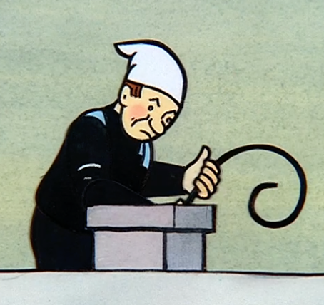
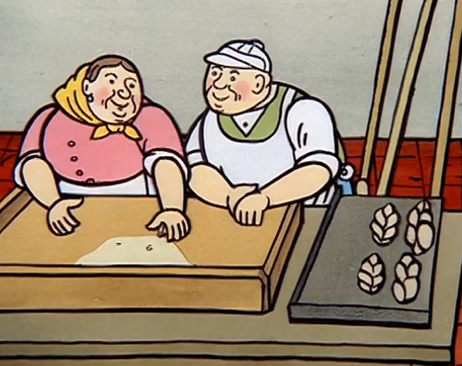

PEČE ČISTÍ MÍCHÁ LEZE STŘECHA

KONTROLUJE PRODÁVÁ ZÁSTĚRA

ČERNÉ OBLEČENÍ ŠTĚTKA MÍSA BÍLÁ ČEPICE

MOUKA KOUŘ SAZE SŮL VEJCE

ŽEBŘÍK KAMNA OHEŇ KOMÍN TĚSTO

Autor: Hana Havlínová
Toto dílo je licencováno pod licencí Creative Commons [CC BY-NC 4.0]. Licenční podmínky navštivte na adrese [https://creativecommons.org/choose/?lang=cs].

